 | Conférence mondiale des radiocommunications (CMR-23)  Dubaï, 20 novembre – 15 décembre 2023 |  | 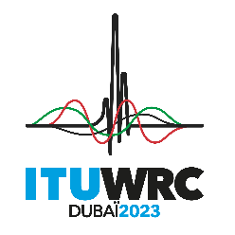
SÉANCE PLÉNIÈRE |  | Addendum 10 au  Document 149-F
 |  | 30 octobre 2023
 |  | Original: anglais
Thaïlande
PROPOSITIONS POUR LES TRAVAUX DE LA CONFÉRENCE
Point 1.10 de l'ordre du jour
1.10 procéder à des études sur les besoins de spectre, la coexistence avec les services de radiocommunication et les mesures réglementaires à prendre en vue de faire de nouvelles attributions éventuelles au service mobile aéronautique pour l'utilisation des applications du service mobile aéronautique non liées à la sécurité, conformément à la Résolution 430 (CMR-19);

NOC THA/149A10/1
ARTICLES

NOC THA/149A10/2
APPENDICES

SUP THA/149A10/3
RÉSOLUTION 430 (CMR-19)
Études sur les questions liées aux fréquences, y compris des attributions additionnelles éventuelles, en vue de la mise en œuvre possible de nouvelles applications du service mobile aéronautique non liées à la sécurité

______________

